Pozdravljen.
Imaš težave pri vpisu v spletno učilnico?
Najprej klikneš na povezavo https://ucilnice.arnes.si/course/index.php?categoryid=4673. Nato boš opazil skrajno desno zgoraj PRIJAVA.
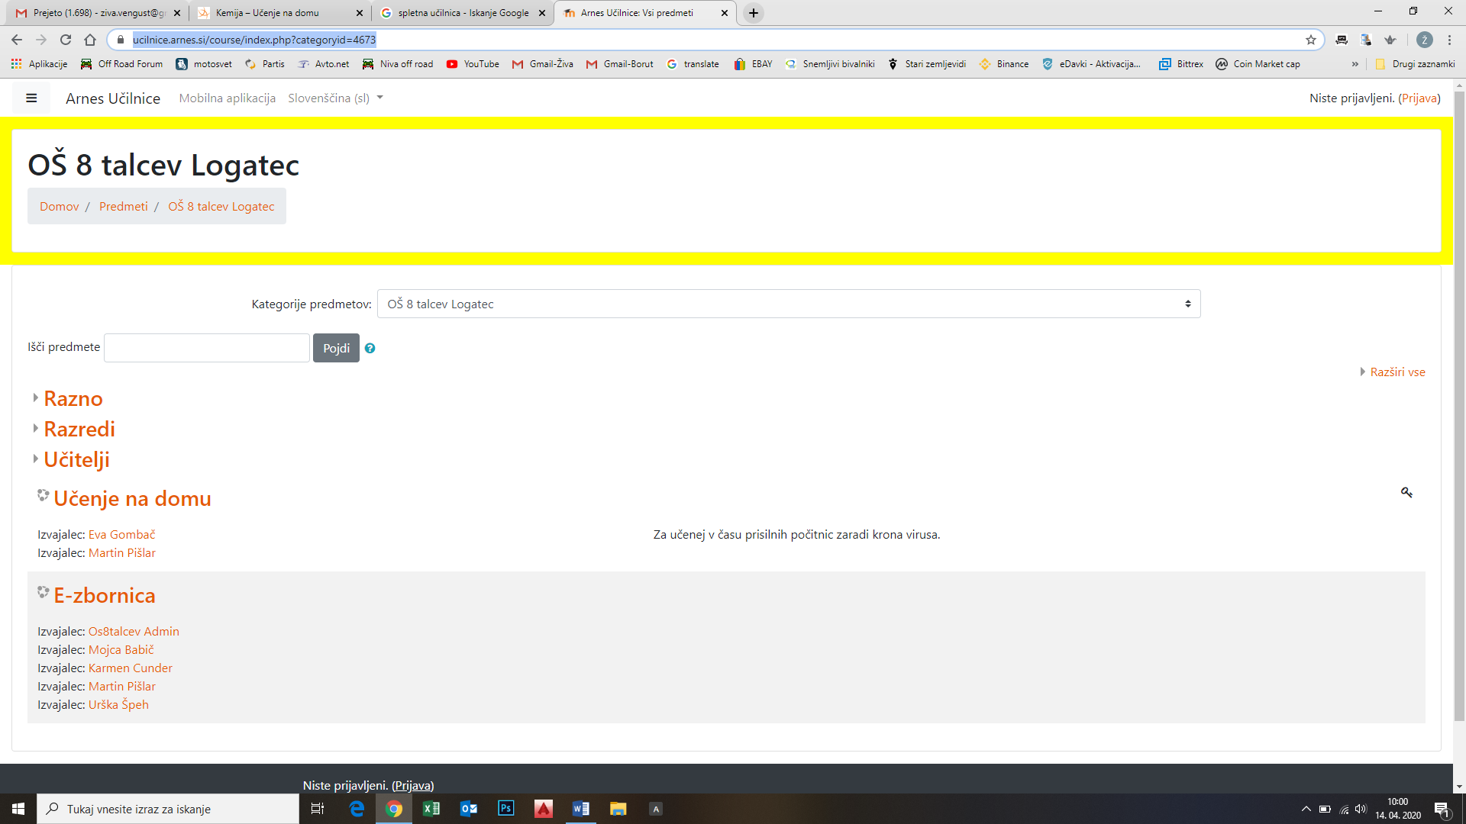
Klikni gor in se ti odpre:
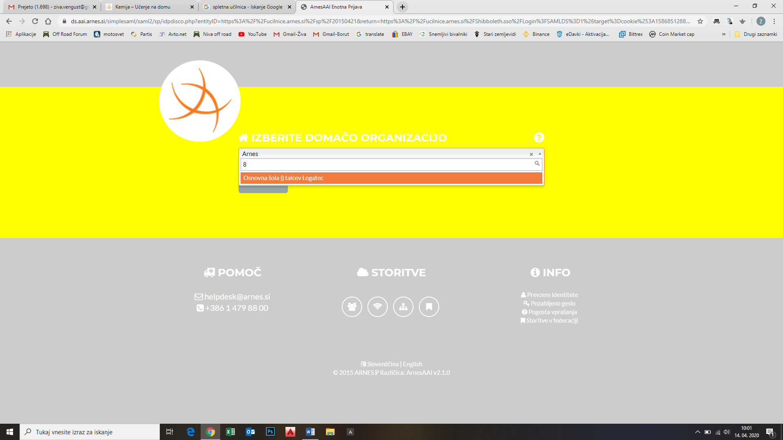
V kvadratek vtipkaš 8 talcev in ti računalnik sam najde šolo, ki jo obiskuješ.

Nato se ti odpre:
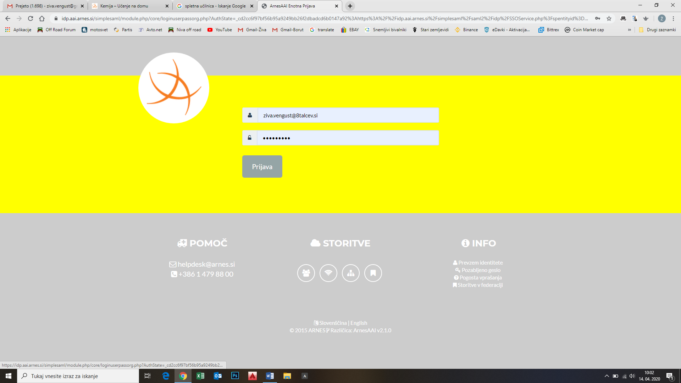
V kvadratke vpišeš geslo s katerim se prijavljate na srednjo šolo.
In klikneš prijava.
Prideš na to stran in klikneš Da, nadaljuj.
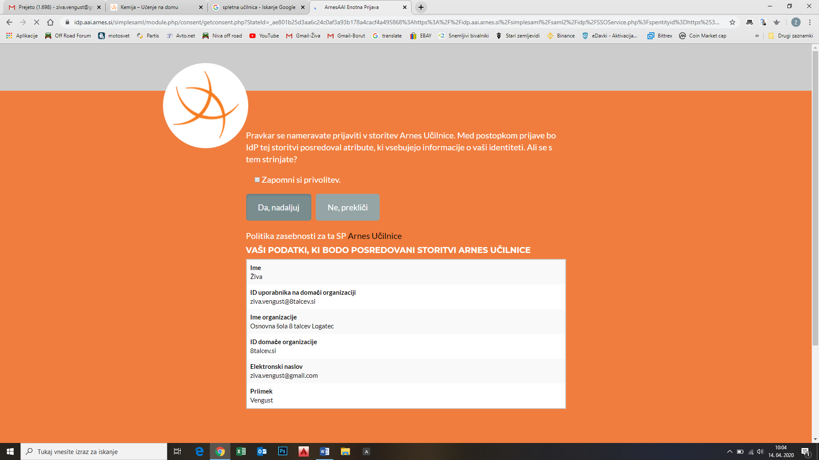

Nato izbereš predmet: BIOLOGIJA in vtipkaš ključ: biologija
In vstopiš v spletno učilnico biologije
Opaziš
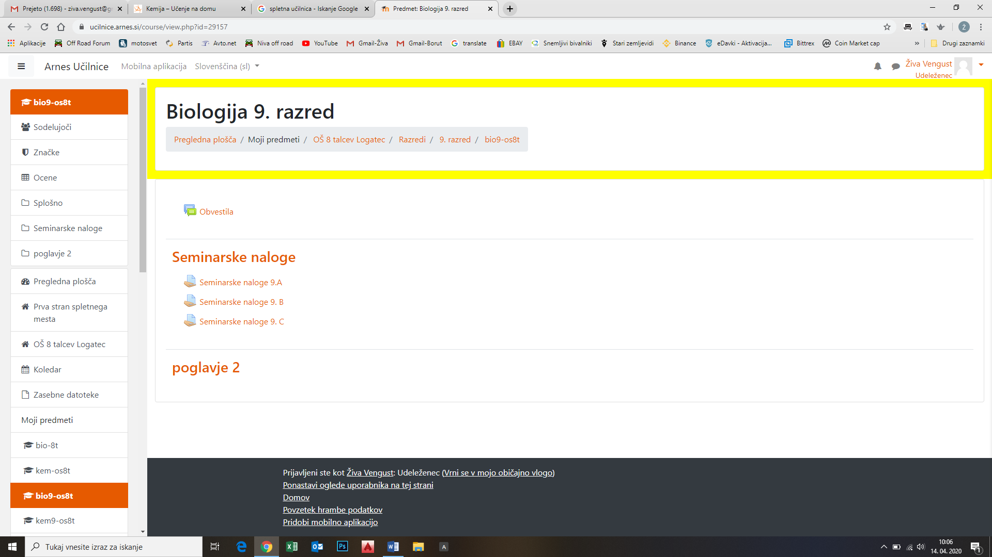
Klikneš na tisti sklop Seminarske naloge, ki predstavlja tvoj oddelek, npr.: Seminarske naloge 9. A.
In prideš do objavljenih seminarskih nalog.
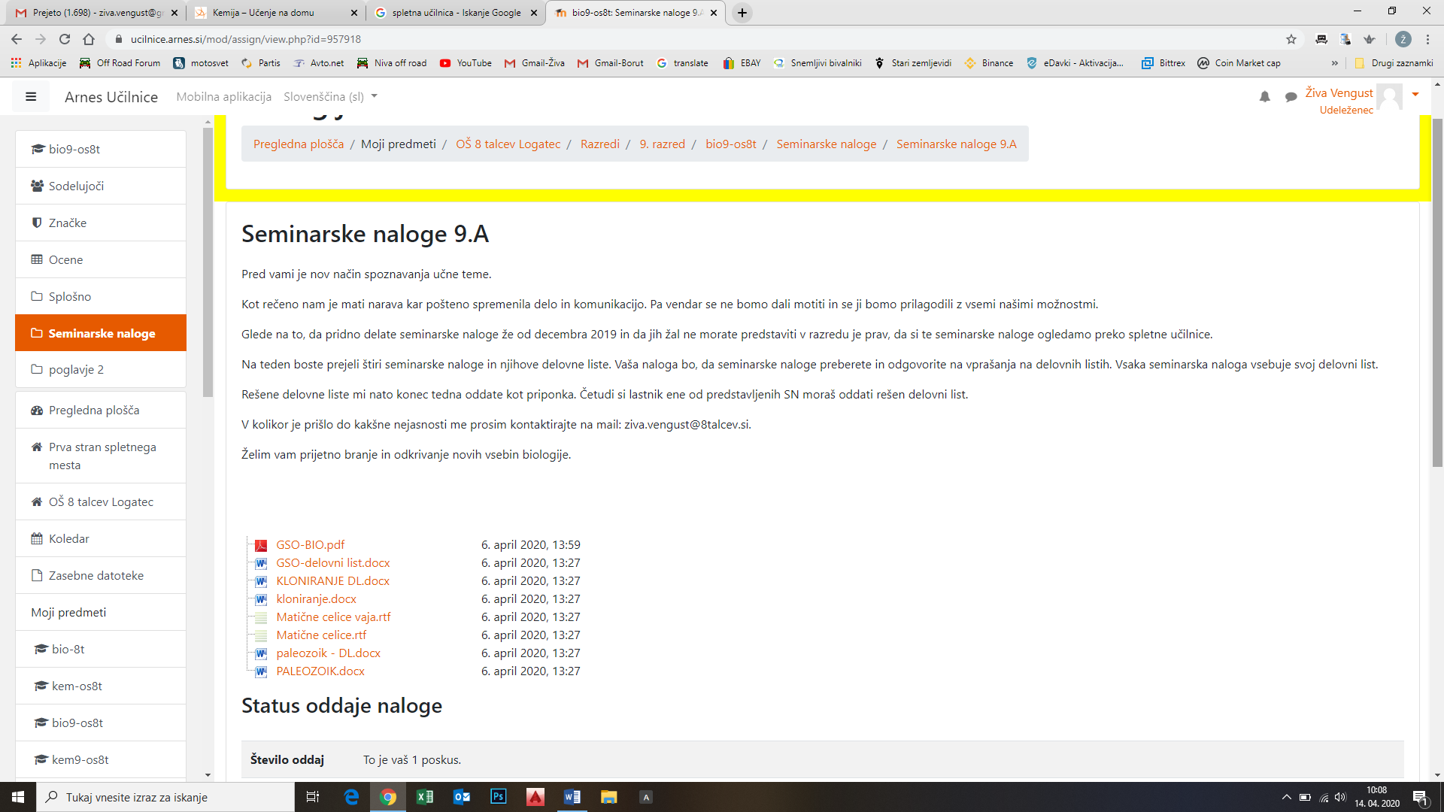

Za tiste, ki imate težave pri vnašanju rešenih delovnih listov v spletno učilnico.
Ko prebereš seminarske naloge in rešiš delovne liste, se ponovno prijaviš v spletno učilnico, tako kot si se prijavil, ko si želel priti do seminarskih nalog.
Nato boš na dnu spletne strani opazil tipko: Oddaj nalogo.
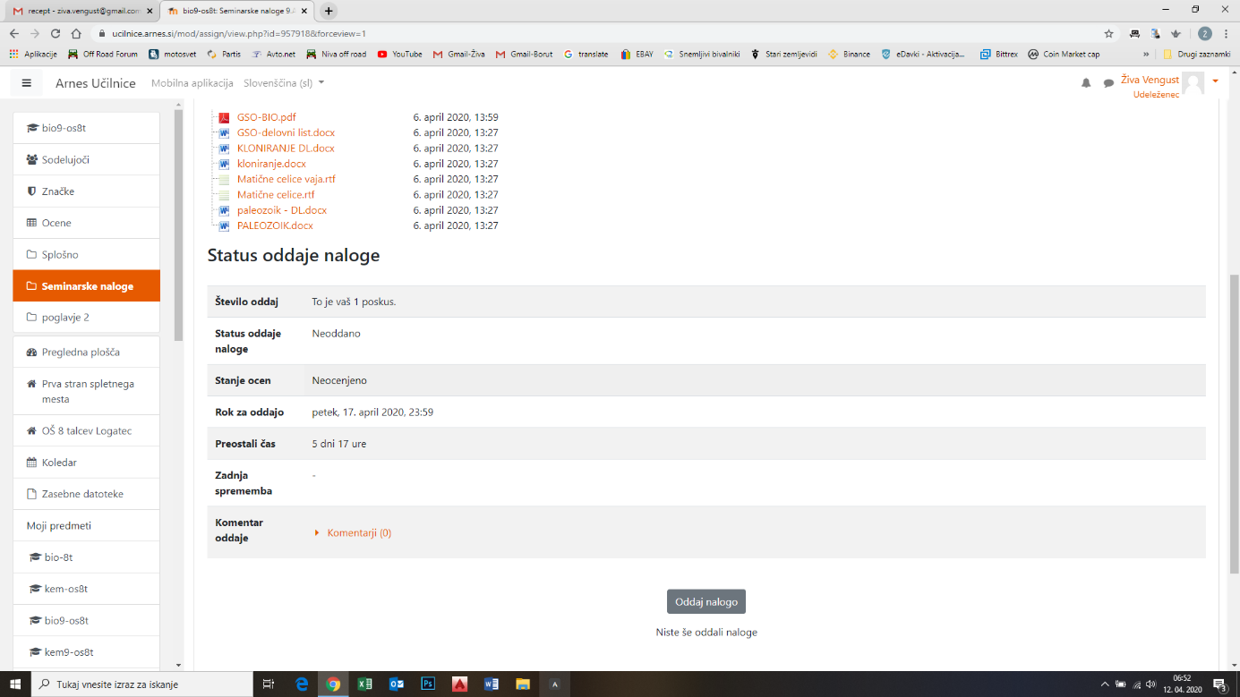

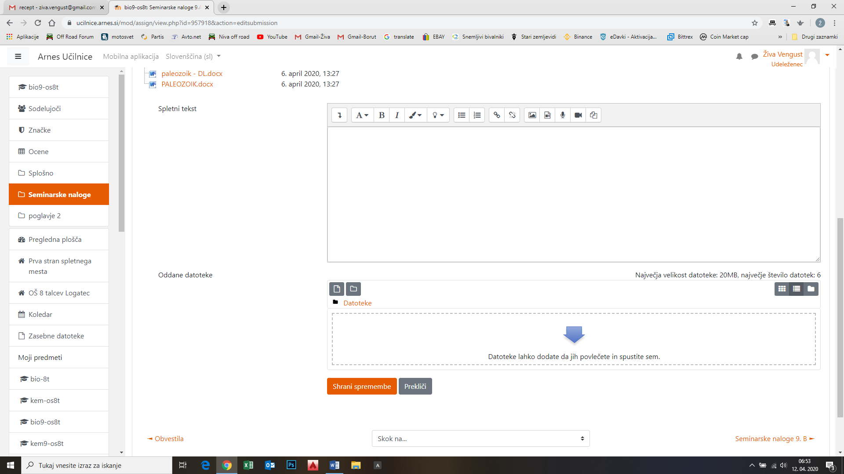
Odpre se ti ta stran:
Imaš dva načina kako vnesti datoteko v spletno učilnico:
- Poleg odprte spletne učilnice odpri še mesto, kjer imaš shranjene delovne liste:

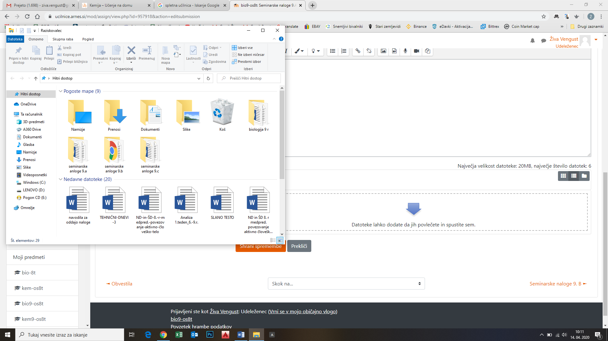
Z miško se postaviš na datoteko, ki jo želiš prenesti. Klikneš nanjo. In jo dobesedno povlečeš v polje v spletni učilnici. Datoteka se bo samodejno prenesla.
- Korak
Klikneš na datoteko, ki je v spletni učilnici:
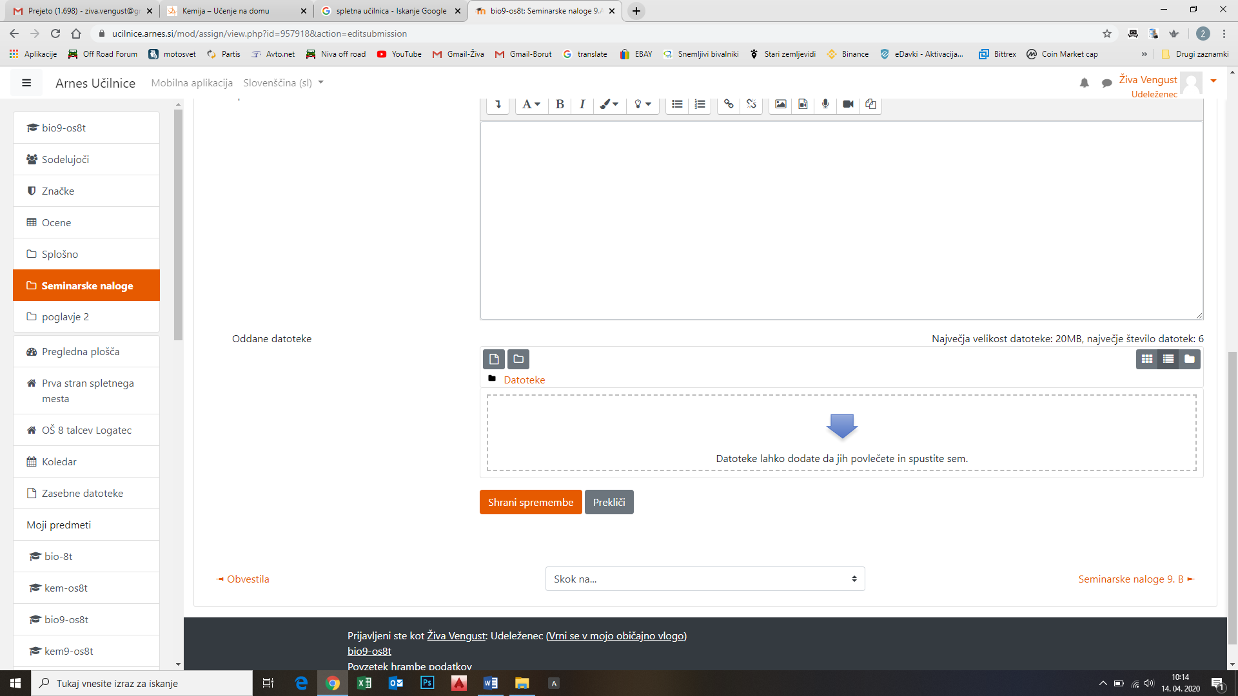

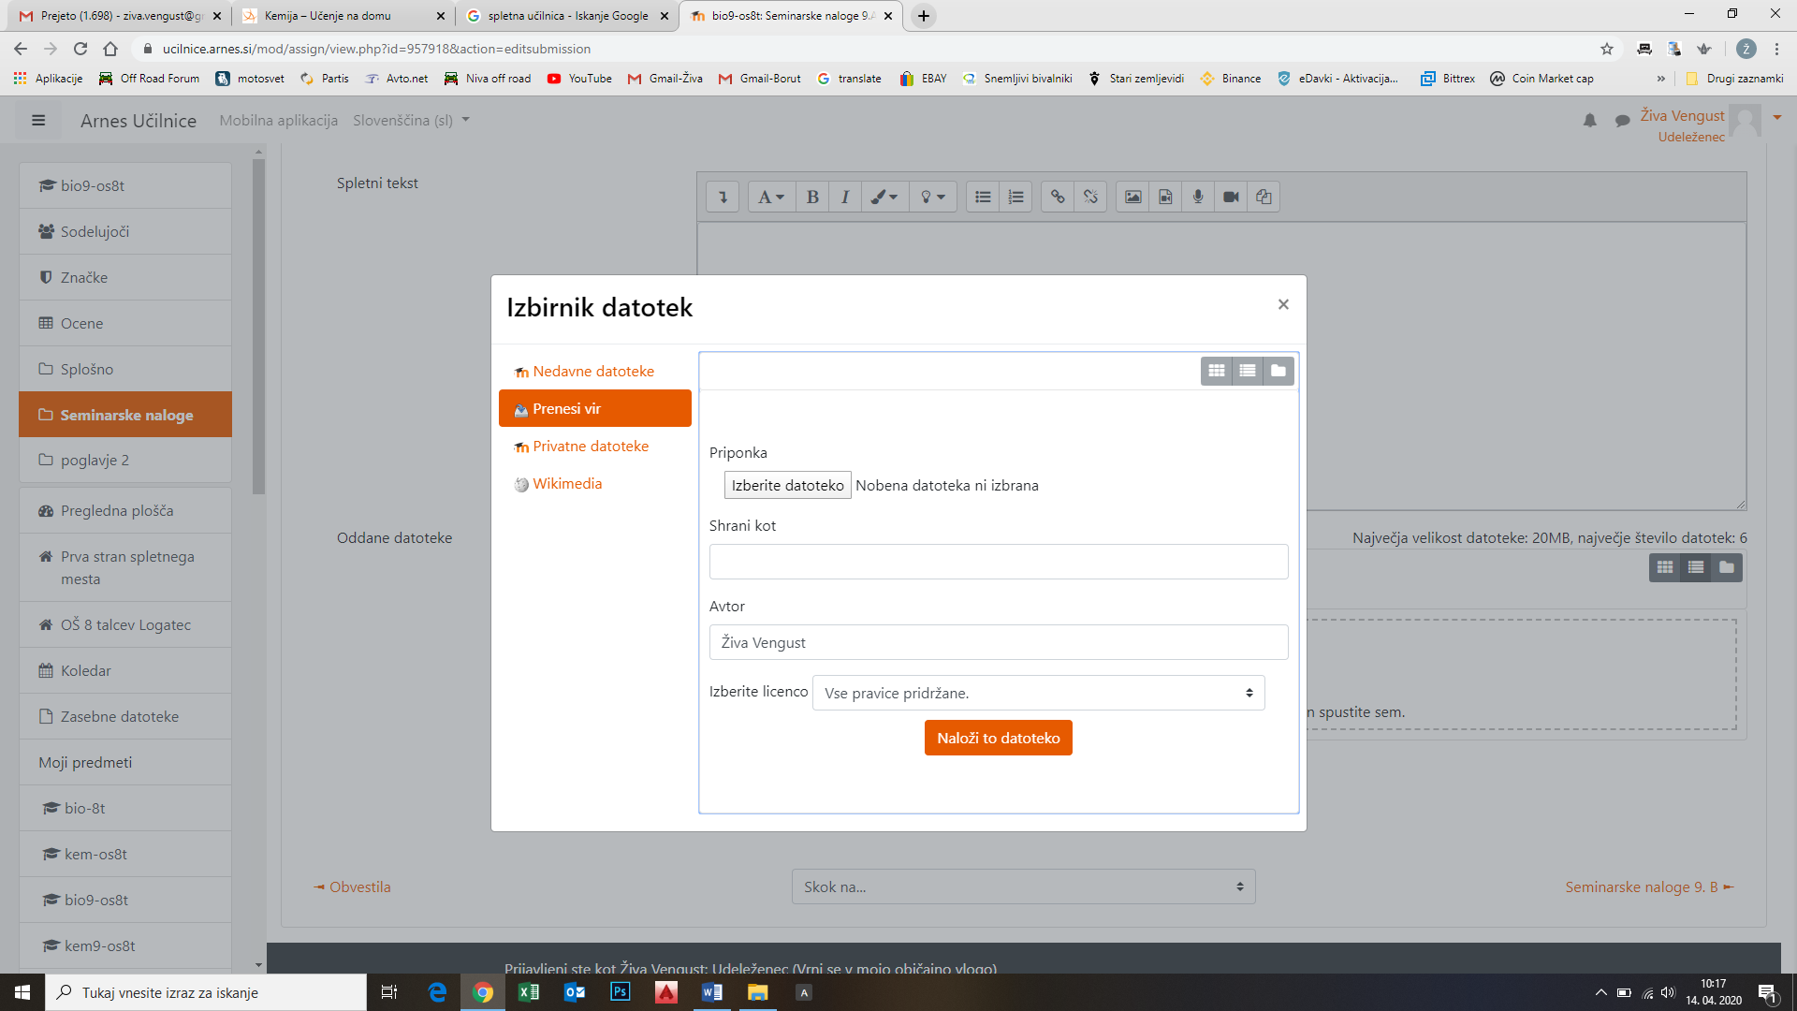
Nato izbereš datoteko.
Nato klikneš: Naloži to datoteko.
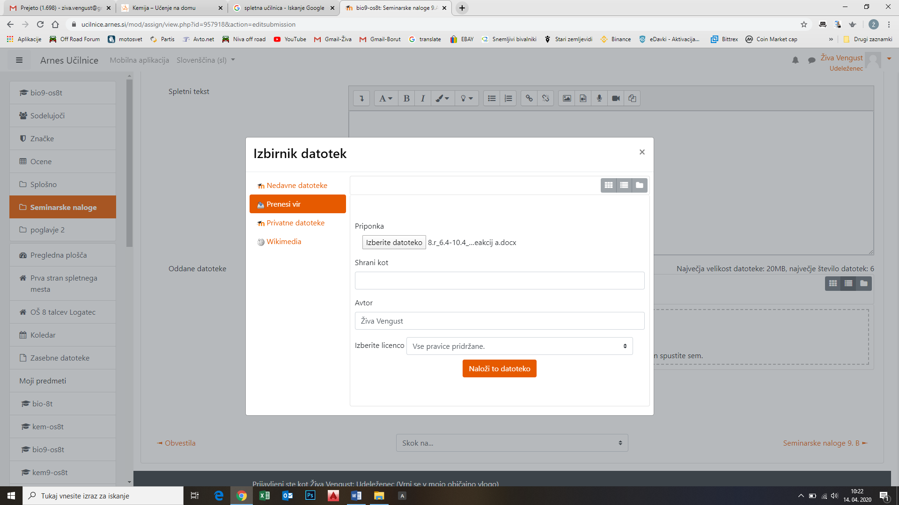
Če želiš dodati drugo datoteko ponoviš korak.
In to je to
Veliko uspeha pri reševanju in prenašanju datotek.
Lepo pozdravljeni,
Živa Vengust

